
HỌC VIỆN KỸ THUẬT QUÂN SỰ
KHOA CÔNG NGHỆ THÔNG TIN

QUẢN LÝ CỬA HÀNG BÁCH HÓA
TÀI LIỆU MÔ TẢ THIẾT KẾ CƠ SỞ DỮ LIỆU

Mã dự án: QLCHBH-GHN
Mã tài liệu: QLCHBH-CSDL
Phiên bản tài liệu: v1.0

Hà Nội, 5/2014
Bảng ghi nhận sự thay đổi của tài liệu
Thời gian thay đổi | Nội dung thay đổi | Lý do | Phiên bản bị thay đổi | Mô tả sự thay đổi | Phiên bản mới
03/05/2014 | Tạo mới tài liệu |  |  |  | V1.0

Trang ký

Người lập: Võ Việt Hà Ngày 03/05/2014

Người xem xét: Đoàn Hoàng Giang Ngày

Người xem xét: Trần Thành Nghĩa Ngày

Người phê duyệt: Nguyễn Thị Hiền Ngày
Giáo viên hướng dẫn

MỤC LỤC
1. GIỚI THIỆU 7
1.1. Mục đích tài liệu 7
1.2. Phạm vi tài liệu 7
1.3. Thuật ngữ và các từ viết tắt 7
1.4. Mô tả tài liệu 7
2. THIẾT KẾ LOGIC CSDL 9
2.1. Mô hình quan hệ của CSDL 9
2.2. Bảng HangHoa 11
2.2.1. Constraints 11
2.2.2. Indexes 12
2.3. Bảng LoaiHang 12
2.3.1. Constraints 12
2.3.2. Indexes 12
2.4. Bảng NhaCC 13
2.3.1. Constraints 13
2.3.2. Indexes 13
2.5. Bảng PhieuNhapHang 13
2.3.1. Constraints 14
2.3.2. Indexes 14
2.6. Bảng ChiTietNhapHang 14
2.3.1. Constraints 15
2.3.2. Indexes 15
2.7. Bảng PhieuXuatHang 15
2.3.1. Constraints 16
2.3.2. Indexes 16
2.8. Bảng ChiTietXuatHang 16
2.3.1. Constraints 16
2.3.2. Indexes 17
2.9. Bảng HoaDon 17
2.3.1. Constraints 17
2.3.2. Indexes 18
2.10. Bảng ChiTietHoaDon 18
2.3.1. Constraints 18
2.3.2. Indexes 18
2.11. Bảng NhanVien 19
2.3.1. Constraints 19
2.3.2. Indexes 20
2.12. Bảng Luong 20
2.3.1. Constraints 20
2.3.2. Indexes 20
2.13. Bảng KhachHang 21
2.3.1. Constraints 21
2.3.2. Indexes 21
3. CÁC FILE DỮ LIỆU 22
4. THIẾT KẾ VẬT LÝ CSDL 23

1. GIỚI THIỆU

1.1. Mục đích tài liệu
Mục đích của tài liệu này là nhằm đặc tả lại chi tiết cơ sở dữ liệu của hệ thống ứng dụng, giúp cho những người phát triển ứng dụng có cái nhìn trực quan và đầy đủ về cách tổ chức dữ liệu , cũng như là các con đường để có thể truy xuất dữ liệu của hệ thống mà có cách xử lý tốt trong quá trình phát triển ứng dụng.

1.2. Phạm vi tài liệu
Cơ sở dữ liệu này được phát triển nhằm phục vụ cho nhu cầu truy xuất dữ liệu cho hệ thống ứng dụng quản lý cửa hàng bách hóa. Hệ thống sẽ lưu trữ và quản lý toàn bộ các tài nguyên về dữ liệu.

1.3. Thuật ngữ và các từ viết tắt
Định nghĩa các thuật ngữ và từ viết tắt sẽ dùng trong tài liệu
Thuật ngữ | Định nghĩa | Giải thích
CNTT | Công nghệ thông tin
CNPM | Công nghệ phần mềm
CSDL | Cơ sở dữ liệu | Nơi lưu trữ thông tin và cho phép truy cập
PK | Primary Key | Khóa chính
UK | Unique Key | Khóa duy nhất
…. | ….. | ….

1.4. Mô tả tài liệu
Tài liệu này gồm 5 phần:
- Phần 1: Giới thiệu:
Giới thiệu về mục đính, phạm vi tài liệu.
- Phần 2: Thiết kế logic CSDL
- Mô hình quan hệ của CSDL: mô hình diagram của CSDL.
- Danh sách các bảng trong CSDL: mô tả các trường của từng bảng như kiểu dữ liệu, độ dài, allow null, unique, not null, Primary/ Foreign Key, giá trị mặc định, mô tả
- Phần 3: Các file dữ liệu
Mô tả các file dữ liệu như : cấu trúc tên file, nội dung file, nơi lưu trữ, các trường dữ liệu….
- Phần 4: Thiết kế vật lý CSDL
Mô tả hệ quản trị CSDL

2. THIẾT KẾ LOGIC CSDL

2.1. Mô hình quan hệ của CSDL
Đưa ra các diagrams của CSDL

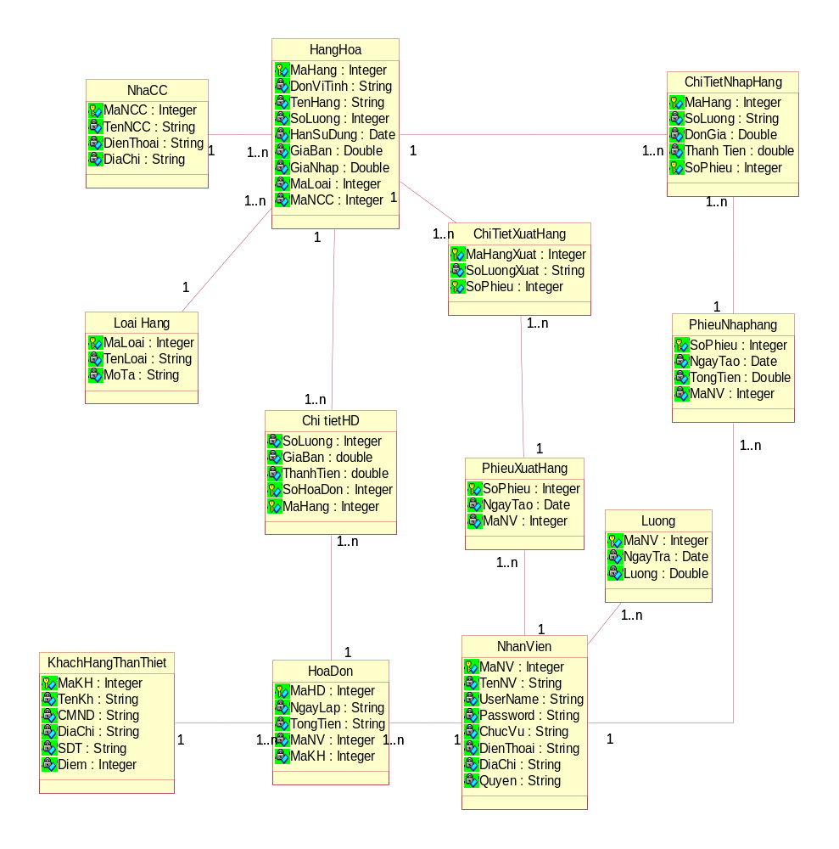
Danh sách các bảng trong CSDL
STT | Tên bảng | Alias | Mô tả
1 | HangHoa | TBL1 | Là bảng lưu thông tin của hàng hóa
2 | LoaiHang | TBL2 | Là bảng lưu thông tin loại hàng
3 | NhaCungCap | TBL3 | Là bảng lưu thông tin nhà cung cấp
4 | PhieuNhapHang | TBL4 | Là bảng lưu thông tin phiếu nhập hàng
5 | ChiTietNhapHang | TBL5 | Là bảng lưu chi tiết phiếu nhập hàng
6 | PhieuXuatHang | TBL6 | Là bảng lưu thông tin phiếu xuất hàng
7 | ChiTietXuatHang | TBL7 | Là bảng lưu chi tiết phiếu nhập hàng
8 | HoaDon | TBL8 | Là bảng lưu thông tin hóa đơn
9 | ChiTietHoaDon | TBL9 | Là bảng lưu chi tiết hóa đơn
10 | NhanVien | TBL10 | Là bảng lưu thông tin nhân viên
11 | Luong | TBL11 | Là bảng lưu thông tin lương
12 | KhachHang | TBL12 | Là bảng lưu thông tin khách hàng

2.2. Bảng HangHoa
STT | Tên trường | Kiểu dữ liệu | Độ dài | Allow Null | Unique | Primary/Foreign Key | Giá trị mặc định | Mô tả
1 | HangHoaID | Interger |  | N | Y | Y |  | Là trường tự tăng, khóa chính của bản ghi
2 | DonViTinh | Nvarchar | 50 | N | N | N |  | Là trường lưu đơn vị tính của hàng hóa
3 | TenHang | Nvarchar | 50 | N | N | N |  | Là trường lưu tên của hàng hóa
4 | SoLuong | Interger |  | N | N | N |  | Là trường lưu số lượng của hàng hóa hiện có
5 | HanSuDung | Date |  | N | N | N |  | Là trường lưu hạn sử dụng của hàng hóa
6 | GiaBan | Double |  | N | N | N |  | Là trường lưu giá bán của hàng hóa
7 | GiaNhap | Double |  | N | N | N |  | Là trường lưu giá nhập của hàng hóa
8 | LoaiHangID | Interger |  | N | N | N |  | Là trường khóa ngoại liên kết với bảng loại hàng
9 | NhaCungCapID | Interger |  | N | N | N |  | Là trường khóa ngoại liên kết với bảng nhà cung cấp

2.2.1. Constraints
STT | Tên constraint | Loại | Các trường liên quan
1 | HangHoa_HangHoaID | PK | HangHoaID
2 | HangHoa_LoaiHangID | UK | LoaiHangID
3 | HangHoa_NhaCungCapID | UK | NhaCungCapID

2.2.2. Indexes
STT | Tên index | Loại | Các trường liên quan
1 | HangHoa_HangHoaID | PK | HangHoaID

2.3. Bảng LoaiHang
STT | Tên trường | Kiểu dữ liệu | Độ dài | Allow Null | Unique | Primary/Foreign Key | Giá trị mặc định | Mô tả
1 | LoaiHangID | Interger |  | N | Y | Y |  | Là trường tự tăng, khóa chính của bản ghi
2 | TenLoai | Nvarchar | 50 | N | N | N |  | Là trường lưu tên của loại hàng
3 | MoTa | Nvarchar | 50 | N | N | N |  | Là trường mô tả thông tin loại hàng

2.3.1. Constraints
STT | Tên constraint | Loại | Các trường liên quan
1 | LoaiHang_LoaiHangID | PK | LoaiHangID

2.3.2. Indexes
STT | Tên index | Loại | Các trường liên quan
1 | LoaiHang_LoaiHangID | PK | LoaiHangID

2.4. Bảng NhaCC
STT | Tên trường | Kiểu dữ liệu | Độ dài | Allow Null | Unique | Primary/Foreign Key | Giá trị mặc định | Mô tả
1 | NhaCungCapID | Interger |  | N | Y | Y |  | Là trường tự tăng, khóa chính của bản ghi
2 | TenNCC | Nvarchar | 50 | N | N | N |  | Là trường lưu tên nhà cung cấp
3 | DienThoai | Nvarchar | 50 | N | N | N |  | Là trường lưu số điện thoại của nhà cung cấp
4 | DiaChi | Nvarchar | 50 | N | N | N |  | Là trường lưu địa chỉ của nhà cung cấp

2.3.1. Constraints
STT | Tên constraint | Loại | Các trường liên quan
1 | NhaCC_NhaCungCapID | PK | NhaCungCapID

2.3.2. Indexes
STT | Tên index | Loại | Các trường liên quan
1 | NhaCC_NhaCungCapID | PK | NhaCungCapID

2.5. Bảng PhieuNhapHang
STT | Tên trường | Kiểu dữ liệu | Độ dài | Allow Null | Unique | Primary/Foreign Key | Giá trị mặc định | Mô tả
1 | PhieuNhapHangID | Interger |  | N | Y | Y |  | Là trường tự tăng, khóa chính của bản ghi
2 | NgayTao | DateTime |  | N | N | N |  | Là trường lưu ngày tạo phiếu
3 | TongTien | Double |  | N | N | N |  | Là trường lưu tổng tiền của phiếu nhập
4 | NhanVienID | Interger |  | N | N | N |  | Là trường khóa ngoại liên kết với bảng Nhân viên

2.3.1. Constraints
STT | Tên constraint | Loại | Các trường liên quan
1 | PhieuNhapHang_PhieuNhapHangID | PK | PhieuNhapHangID
2 | PhieuNhapHang_NhanVienID | UK | NhanVienID

2.3.2. Indexes
STT | Tên index | Loại | Các trường liên quan
1 | PhieuNhapHang_PhieuNhapHangID | PK | PhieuNhapHangID

2.6. Bảng ChiTietNhapHang
STT | Tên trường | Kiểu dữ liệu | Độ dài | Allow Null | Unique | Primary/Foreign Key | Giá trị mặc định | Mô tả
1 | HangHoaID | Interger |  | N | N | Y |  | Là trường khóa ngoại liên kết với bảng hàng hóa
2 | SoLuong | Interger |  | N | N | N |  | Là trường lưu số lượng hàng nhập
3 | DonGia | Double |  | N | N | N |  | Là trường lưu đơn giá nhập
4 | ThanhTien | Double |  | N | N | N |  | Là trường lưu thành tiền
5 | PhieuNhapHangID | Interger |  | N | N | Y |  | Là khóa ngoại liên kết với bảng phiếu nhập hàng

2.3.1. Constraints
STT | Tên constraint | Loại | Các trường liên quan
1 | ChiTietNhapHang_HangHoaID | PK | HangHoaID
2 | ChiTietNhapHang_PhieuNhapHangID | PK | PhieuNhapHangID

2.3.2. Indexes
STT | Tên index | Loại | Các trường liên quan
1 | ChiTietNhapHang_HangHoaID | PK | HangHoaID
2 | ChiTietNhapHang_PhieuNhapHangID | PK | PhieuNhapHangID

2.7. Bảng PhieuXuatHang
STT | Tên trường | Kiểu dữ liệu | Độ dài | Allow Null | Unique | Primary/Foreign Key | Giá trị mặc định | Mô tả
1 | PhieuXuatHangID | Interger |  | N | Y | Y |  | Là trường tự tăng, khóa chính của bản ghi
2 | NgayTao | DateTime |  | N | N | N |  | Là trường lưu ngày tạo phiếu
3 | NhanVienID | Interger |  | N | N | N |  | Là trường khóa ngoại lien kết đến bảng nhân viên

2.3.1. Constraints
STT | Tên constraint | Loại | Các trường liên quan
1 | PhieuXuatHang_PhieuXuatHangID | PK | PhieuXuatHangID
2 | PhieuXuatHang_NhanVienID | UK | NhanVienID

2.3.2. Indexes
STT | Tên index | Loại | Các trường liên quan
1 | PhieuXuatHang_PhieuXuatHangID | PK | PhieuXuatHangID

2.8. Bảng ChiTietXuatHang
STT | Tên trường | Kiểu dữ liệu | Độ dài | Allow Null | Unique | Primary/Foreign Key | Giá trị mặc định | Mô tả
1 | HangHoaID | Interger |  | N | N | Y |  | Là trường khóa ngoại liên kết với bảng hàng hóa
2 | SoLuong | Interger |  | N | N | N |  | Là trường lưu số lượng hàng xuất
3 | PhieuXuatHangID | Interger |  | N | N | Y |  | Là trường khóa ngoại liên kết đến bảng phiếu xuất hàng

2.3.1. Constraints
STT | Tên constraint | Loại | Các trường liên quan
1 | ChiTietXuatHang_HangHoaID | PK | HangHoaID
2 | ChiTietXuatHang_PhieuXuatHangID | PK | PhieuXuatHangID

2.3.2. Indexes
STT | Tên index | Loại | Các trường liên quan
1 | ChiTietXuatHang_HangHoaID | PK | HangHoaID
2 | ChiTietXuatHang_PhieuXuatHangID | PK | PhieuXuatHangID

2.9. Bảng HoaDon
STT | Tên trường | Kiểu dữ liệu | Độ dài | Allow Null | Unique | Primary/Foreign Key | Giá trị mặc định | Mô tả
1 | HoaDonID | Interger |  | N | Y | Y |  | Là trường tự tăng, khóa chính của bản ghi
2 | NgayLap | DateTime |  | N | N | N |  | Là trường lưu ngày tạo hóa đơn
3 | TongTien | Double |  | N | N | N |  | Là trường lưu tổng tiền của hóa đơn
4 | NhanVienID | Interger |  | N | N | N |  | Là trường khóa ngoại liên kết đến bảng nhân viên
5 | KhachHangID | Interger |  | N | N | N |  | Là trường khóa ngoại liên kết đến bảng khách hàng thân thiết

2.3.1. Constraints
STT | Tên constraint | Loại | Các trường liên quan
1 | HoaDon_HoaDonID | PK | HoaDonID
2 | HoaDon_NhanVienID | UK | NhanVienID
3 | HoaDOn_KhachHangID | UK | KhachHangID

2.3.2. Indexes
STT | Tên index | Loại | Các trường liên quan
1 | HoaDon_HoaDonID | PK | HoaDonID

2.10. Bảng ChiTietHoaDon
STT | Tên trường | Kiểu dữ liệu | Độ dài | Allow Null | Unique | Primary/Foreign Key | Giá trị mặc định | Mô tả
1 | SoLuong | Interger |  | N | N | N |  | Là trường lưu số lượng hàng bán
2 | GiaBan | Double |  | N | N | N |  | Là trường lưu giá bán
3 | ThanhTien | Double |  | N | N | N |  | Là trường lưu thành tiền
4 | HoaDonID | Interger |  | N | N | Y |  | Là trường khóa ngoại liên kết đến bảng hóa đơn
5 | HangHoaID | Interger |  | N | N | Y |  | Là trường khóa ngoại liên kết đến bảng khách hàng thân thiệt

2.3.1. Constraints
STT | Tên constraint | Loại | Các trường liên quan
1 | ChiTietHoaDon_HoaDonID | PK | HoaDonID
2 | ChiTietHoaDon_HangHoaID | PK | HangHoaID

2.3.2. Indexes
STT | Tên index | Loại | Các trường liên quan
1 | ChiTietHoaDon_HoaDonID | PK | HoaDonID
2 | ChiTietHoaDon_HangHoaID | PK | HangHoaID

2.11. Bảng NhanVien
STT | Tên trường | Kiểu dữ liệu | Độ dài | Allow Null | Unique | Primary/Foreign Key | Giá trị mặc định | Mô tả
1 | NhanVienID | Interger |  | N | Y | Y |  | Là trường tự tăng, khóa chính của bản ghi
2 | TenNV | Nvarchar | 50 | N | N | N |  | Là trường lưu họ tên nhân viên
3 | Username | Varchar | 50 | N | N | N |  | Là trường lưu username đăng nhập vào hệ thống của nhân viên
4 | Password | Varchar | 50 | N | N | N |  | Là trường lưu password để đăng nhập hệ thống của nhân viên
5 | ChucVu | Nvarchar | 50 | N | N | N |  | Là trường lưu chức vụ của nhân viên
6 | DienThoai | Nvarchar | 50 | N | N | N |  | Là trường lưu số điện thoại của nhân viên
7 | DiaChi | Nvarchar | 50 | N | N | N |  | Là trường lưu địa chỉ của nhân viên
8 | Quyen | Varchar | 50 | N | N | N |  | Là trường lưu quyền của nhân viên trong hệ thống

2.3.1. Constraints
STT | Tên constraint | Loại | Các trường liên quan
1 | NhanVien_NhanVienID | PK | NhanVienID

2.3.2. Indexes
STT | Tên index | Loại | Các trường liên quan
1 | NhanVien_NhanVienID | PK | NhanVienID

2.12. Bảng Luong
STT | Tên trường | Kiểu dữ liệu | Độ dài | Allow Null | Unique | Primary/Foreign Key | Giá trị mặc định | Mô tả
1 | NhanVienID | Interger |  | N | Y | Y |  | Là trường khóa ngoại liên kết đến bảng nhân viên
2 | NgayTra | Date |  | N | Y | Y |  | Là trường lưu ngày trả lương
3 | Luong | Double |  | N | N | N |  | Là trường lưu số lương của nhân viên

2.3.1. Constraints
STT | Tên constraint | Loại | Các trường liên quan
1 | Luong_NhanVienID | PK | NhanVienID
2 | Luong_NgayTra | PK | NgayTra

2.3.2. Indexes
STT | Tên index | Loại | Các trường liên quan
1 | Luong_NhanVienID | PK | NhanVienID
2 | Luong_NgayTra | PK | NgayTra

2.13. Bảng KhachHang
STT | Tên trường | Kiểu dữ liệu | Độ dài | Allow Null | Unique | Primary/Foreign Key | Giá trị mặc định | Mô tả
1 | KhachHangID | Interger |  | N | Y | Y |  | Là trường tự tăng, khóa chính của bản ghi
2 | TenKhachHang | Nvarchar | 50 | N | N | N |  | Là trường lưu tên khách hàng
3 | CMND | Nvarchar | 50 | N | N | N |  | Là trường lưu chứng minh nhân dân của khách hàng
4 | DiaChi | Nvarchar | 50 | N | N | N |  | Là trường lưu địa chỉ của khách hàng
5 | SODIENTHOAI | Nvarchar | 50 | N | N | N |  | Là trường lưu địa chỉ của khách hàng
6 | Diem | Interger |  | N | N | N |  | Là trường lưu điểm của khách hàng

2.3.1. Constraints
STT | Tên constraint | Loại | Các trường liên quan
1 | KhachHangThanThiet_KhachHangID | PK | KhachHangID

2.3.2. Indexes
STT | Tên index | Loại | Các trường liên quan
1 | KhachHangThanThiet_KhachHangID | PK | KhachHangID

3. CÁC FILE DỮ LIỆU
Cấu trúc thư mục
Tên file | Đường dẫn | Mô tả
QuanLyCuaHangBachHoa.mdf | E:\Project\Database | Tạo cấu trúc cơ sở dữ liệu, trigger, procedure
QuanLyCuaHangBachHoa.ldf | E:\Project\Database

4. THIẾT KẾ VẬT LÝ CSDL
Mô tả hệ quản trị CSDL:
